ПАМЯТКА
по дезинфекции мобильного телефона с целью предотвращения распространения новой коронавирусной инфекции (Covid-19)
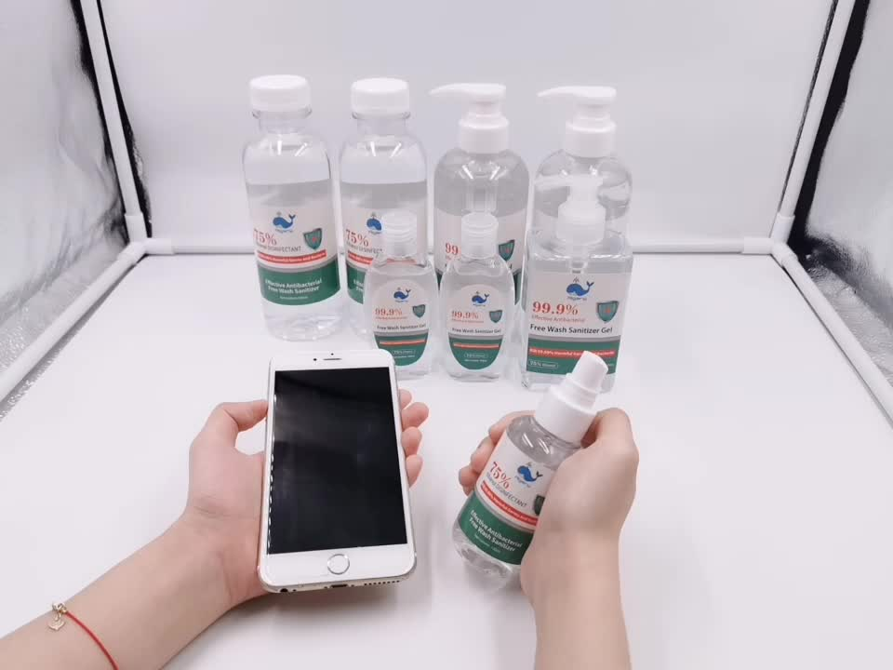
Мобильный телефон, который мы практически не выпускаем из рук (причём в самых разных местах), может являться одним из главных источников бактерий и вирусов – возбудителей самых различных инфекций.

Почему это происходит?
Есть несколько основных причин:
• мобильный телефон часто передаётся из рук в руки и владелец телефона далеко не всегда берёт его только что помытыми руками;
• мобильный телефон при разговоре подносится совсем близко к лицу;
• многие владельцы гаджетов никогда их не чистят, боясь повредить.
Особо важную роль может сыграть мобильный телефон как переносчик возбудителей гриппа, других вирусных респираторных инфекций и, в частности, коронавирусной инфекции COVID-19.
Как избежать инфекции?
Первое: строго соблюдать гигиену рук – после посещения общественных мест и туалета всегда тщательно мыть руки в течение 20 секунд, после чего насухо вытирать их одноразовым бумажным полотенцем. Крайне целесообразно иметь при себе антисептические салфетки или жидкие средства (гели, спреи и др.). Так всегда можно поддерживать чистоту рук даже при отсутствии возможности их вымыть.
Второе: регулярно обрабатывать сам мобильный телефон антисептическими средствами, особенно там, где корпус гаджета соприкасается с лицом. Если есть чехол – то его при обработке нужно снимать и обрабатывать отдельно (а лучше вообще обходиться без него).

Для борьбы с новой коронавирусной инфекцией лучше всего использовать салфетки и гели на основе спирта. Популярный антисептик хлоргексидин больше предназначен для защиты от бактерий, но в крайнем случае можно использовать и его.
Мобильный телефон следует обрабатывать после каждого посещения публичных мест, общественного транспорта и т. д. И обязательно – вечером, после окончания рабочего дня.

